Отчёт о результатах самообследования
МАДОУ « Детский сад №167 с татарским языком воспитания и обучения» за 2017 - 2018 учебный год
С целью определения эффективности образовательной деятельности дошкольного учреждения за 2017/2018 учебный год, выявления возникших проблем в работе, а также для определения дальнейших перспектив развития ДОУ был проведен выполнения поставленных задач по основным разделам:
I. Выполнение годовых задач, поставленных перед коллективом;
II. Результаты образовательной деятельности;
III. Состояние здоровья воспитанников;
IV. Результаты повышения квалификации и аттестации педагогов.
В ДОУ бережно сохраняются и развиваются лучшие традиции воспитания здорового поколения, обеспечение физического и психического здоровья ребенка, постоянно идет поиск новых технологий работы с детьми дошкольного возраста.
МАДОУ «Детский сад №167 » осуществляет свою деятельность в соответствии с Законом Российской Федерации «Об образовании» от 29 декабря 2012 г. № 273- ФЗ ,а так же следующими нормативно-правовыми и локальными документами:
- Конвенцией ООН о правах ребёнка.
- Нормативно-правовыми актами администрации Советского района и приказов Управления образования;
- Уставом МАДОУ « Детский сад №167»
Санитарно-эпидемиологическими правилами и нормативами СанПиН от 15.05.2013 г. 2.4.1.3049-13
- Договором между Детским садом и родителями (законными представителями) и локальными актами образовательного учреждения;
- Письмо Министерства образования и науки РФ от 21.10.2010 г 03-248 «О разработке основной общеобразовательной программы дошкольного образования»;
Приказ Министерства образования и науки РФ от 17 октября 2013 г. №1155 «Об утверждении федерального государственного образовательного стандарта дошкольного образования»
В МАДОУ « Детский сад №167» функционируют 6 групп: 2 группы 2 младшая (3 – 4лет),средняя группа,(4-5), старшая (5-6 лет), логопедическая группа (5-7) подготовительная группа(6-7)
Основное внимание в 2017-2018 учебном году было уделено выполнению приоритетных направлений развития системы образования Российской Федерации, реализации государственной политики в сфере дошкольного образования с учетом региональной специфики и запросов населения на образовательные услуги. Для этого были выделены следующие задачи:
- Обеспечить условия для внедрения в работу ФГОС ДОУ к структуре образовательной программы дошкольного образования: разработать методическое сопровождение и инструментарий мониторинга, пополнить предметно-развивающую среду.
- Активизировать педагогическую деятельность по совершенствованию форм и методов организации игры дошкольников.
- Совершенствовать работу по экологическому воспитанию дошкольников с учетом регионального компонента.
- Осуществлять комплексный подход к проблеме сохранения и укрепления здоровья детей через реализацию образовательную область «Физическое развитие»
МАДОУ « Детский сад» реализует - основную общеобразовательную программу дошкольного образования «От рождения до школы» под редакцией Н.Е.Вераксы, Т.С.Комаровой, М.А.Васильевой.
Уже стали традиционными в детском саду такие формы работы: - родительские собрания 2 раза в год;
- совместные досуговые мероприятия детей и родителей; - участие в районных мероприятиях;
5-дневная рабочая неделя с 7.00 до 19.00,
Выходные дни: суббота, воскресенье; праздничные дни.
Дошкольное учреждение полностью укомплектовано педагогическими кадрами и техническим персоналом.
Образовательный уровень педагогов:
Всего 14 педагогов:
Высшее образование имеет-13 чел.
Средне-спец-ое -1 чел
Категорийный уровень педагогов:
Высшая категория-1чел.
1 ая категория-6 чел.
Педагоги не имеют задолженности по курсовой подготовке. Повышение квалификации педагогических работников осуществлялось в тесном взаимодействии с Приволжским межрегиональным университетом.
Участие педагогов в КМО на хорошем уровне. Педагоги активно посещали методобъединения. В апреле месяце было представлено воспитателями ДОУ открытый показ сюжетно-ролевой игры. В марте месяце ежегодно проводится неделя педмастерства, где педагоги посещают открытые занятия друг у друга.
Сегодня в обществе идет становление новой системы дошкольного образования ФГОС к структуре основной общеобразовательной программы дошкольного образования. Поэтому несомненно первое место в работе ДОУ было отведено изучению и введению в практику работы ФГОС к структуре образовательной программы дошкольного образования. Деятельность ДОУ организована в соответствии с уставом, планами и локальными актами учреждения, обеспечена годовым и календарно-тематическим планированием. Содержание планирования включает в себя совокупность образовательных областей, которые обеспечивают разностороннее развитие детей с учетом их возрастных и индивидуальных особенностей по основным направлениям: физическому, социально-коммуникативному, познавательно-речевому, художественно-эстетическому. Учитываются принципиальные отличия модели организации образовательного процесса в соответствии с ФГОС от «старой» модели:
- Исключение учебного блока (но не процесса обучения)
- Увеличение объема блока в совместной деятельности взрослого и детей, в который входит не только образовательная деятельность, осуществляемая в ходе режимных моментов, но и непосредственно образовательная деятельность.
- Изменение содержания понятия «совместная деятельность взрослого и детей» с учетом ее сущностных (а не формальных) признаков.
- Изменение объема и содержания понятия «непосредственная образовательная деятельность».
В образовательном процессе включено два основных блока: совместная партнерская деятельность взрослого с детьми, свободная самостоятельная деятельность детей. Такая структура образовательного процесса должна быть принята как каркасная для всего дошкольного возраста (3-7 лет), и как единственная возможная для младшего дошкольного возраста (3-5 лет). Организация партнерской деятельности взрослого с детьми отражает: - Включенность воспитателя в деятельность наравне с детьми.
- Добровольное присоединение детей к деятельности (без психического, дисциплинарного принуждения).
- Свободное общение и перемещение детей во время деятельности (при соответствии организации рабочего пространства).
- Открытый временной конец занятия (каждый работает в своем темпе).
Заменено привычное разделение «Игра-учебное занятие», приводящее к разрыву целостности образовательного процесса, на более психологичную и соответствующую возрасту структуру: игра и родственные ей виды деятельности.
Непосредственно образовательная деятельность реализуется через организацию различных видов детской деятельности или их интеграции. В процессе планирования учитываются следующие параметры:
- Общий объем непосредственно образовательной деятельности.
- Продолжительность периодов непрерывной непосредственно образовательной деятельности в течение дня, распределение периодов непрерывной непосредственно образовательной деятельности в течение дня ( в первую и во вторую половину).
- Перерывы между периодами непрерывной непосредственно образовательной деятельности.
- Основные виды деятельности детей в конкретные периоды непрерывной непосредственно образовательной деятельности в течение дня, недели и их чередование.
- Образовательные области, задачи которых решаются в каждой из конкретных периодов непрерывной непосредственно образовательной деятельности.
- Формы работы, в которых осуществляется непрерывная непосредственно образовательная деятельность.
С целью изучения ФГОС , начиная со 2 полугодия работала творческая группа в составе старшей медсестры, воспитателей и заведующей. В процессе планирования соблюдаются следующие принципы:
- принцип развивающего образования, целью которого является развитие ребенка;
- принцип необходимости и достаточности (соответствие критериям полноты, необходимости и достаточности позволяет решать поставленные цели и задачи только на необходимом и достаточном материале, максимально приближаться к разумному "минимуму");
- принцип интеграции образовательных областей в соответствии с возрастными возможностями и особенностями воспитанников, спецификой и возможностями образовательных областей;
Еще один из ведущих принципов – это принцип комплексно-тематического планирования, в основу которого положена идея интеграции содержания разных образовательных областей вокруг общей темы, которая на определённое время становится объединяющей: «Моя семья», «Наш детский сад», «Золотая осень» и т.д. При выборе темы учитываются интересы детей, задачи воспитания и развития, текущие явления (например, времена года) и яркие события (например, праздники).
Педагогами ДОУ разработано комплексно – тематическое планирование на учебный год для детей младшего и старшего дошкольного возраста. Тема недели единая во всех группах, но программное содержание отличается в соответствии с возрастной категорией.
В комплексно-тематической неделе за основу берется познавательное занимательное дело. К нему разработаны сопутствующие занятия (развитие речи, лепка, аппликация, конструирование, рисование), которые продолжают основную тему недели. В разных видах детской деятельности дети познают необходимый объем знаний, умений и навыков по теме
.Комплексно-тематическое планирование в целом положительно оценено педагогами с точки зрения освоения детьми программы через увлекательные виды детской деятельности, но есть некоторые и отрицательные моменты.
Педагоги изучили значение и содержание всех образовательных областей, разобрались в схеме планирования организованной совместной деятельности взрослого и детей в занимательном деле и в режимных моментах. Стали более тщательно планировать и организовывать образовательную деятельность не только на занятиях, а в течение всего пребывания ребенка в детском саду: через все виды детской деятельности, основной из которых является детская игра.
Воспитателями тщательно продумывается содержание развивающей среды по возрастам. Они еженедельно стараются обновлять игровую и наглядную среду в зависимости от темы недели. При планировании педагоги предусматривают виды самостоятельной свободной детской деятельности в специально подготовленной развивающей среде ДОУ, где дети могут закрепить знания, умения, навыки в самостоятельных играх и взаимодействии с окружающей средой. Иллюстрации, книги, игрушки, работы детей, использованные на тематической неделе, оформляются в группе, чтобы дети вне занятий повторно рассматривали, использовали для игры, беседовали со сверстниками в свободной обстановке и тем самым закрепляли свои знания по теме.
- принцип взаимодействия с семьёй. Документ ориентирует на взаимодействие с родителями: родители должны участвовать в реализации программы, в создании условий для полноценного и своевременного развития ребенка в дошкольном возрасте, чтобы не упустить важнейший период в развитии его личности. Родители должны быть активными участниками образовательного процесса, участниками всех проектов, независимо от того, какая деятельность в них доминирует, а не просто сторонними наблюдателями.
Взаимодействие детского сада и семьи становится все более тесным и плодотворным. Успешно прошли родительские собрания с использованием различных форм. На родительские собрания приглашаются специалисты: медицинская сестра,учителя из школы №20,инспектора ГИБДД и т. д
Хорошей традицией нашего детского сада стало участие в различных смотрах - конкурсах, в которых принимают активное участие и сотрудники детского сада, и родители, дети. (Конкурс «Зимние фантазии», «Лучший Участок», «Безопасность глазами детей», фестиваль детского творчества «Сэлэтле бэлэкэч»») Такие мероприятия позволяют каждому проявить свои творческие способности.
Как всегда на высоком уровне велась работа в плане оформления наглядной информации для родителей. Яркие, красочные, со вкусом оформленные стенгазеты, стенды и папки-ширмы привлекают внимание родителей и оказывают немаловажное значение в их педагогическом просвещении.
Использование разнообразных форм работы дало определенные результаты: родители из «зрителей» и «наблюдателей» стали активными участниками встреч и помощниками воспитателя.

В настоящее время в нашем дошкольном учреждении предоставляются родителям бесплатные дополнительные образовательные услуги (Английский язык для малышей». Охвачены данными услугами в основном дети старшего дошкольного возраста.
- принцип преемственности с примерными основными программами начального образования
Обучение детей должно строиться как увлекательная проблемно-игровая деятельность, обеспечивающая постоянный рост их самостоятельности и творчества. При построении педагогического процесса основное образовательное содержание педагоги осуществляют в повседневной жизни, совместной с детьми деятельности, путём интеграции естественных для дошкольника видов деятельности, главным из которых является игра.
Гарантия успешного осуществления педагогического процесса – культура развивающей среды, совокупность рационального использования рабочего времени, потребности педагогов в инновационной деятельности. В дошкольном учреждении обновляется и пополняется предметно-развивающая среда. Созданы условия для развития игровой деятельности, организации двигательной активности. Дети имеют возможность выбирать занятия и игры по интересам, учтены возрастные и половые особенности детей. Групповые комнаты оснащены столиками для занятий, уголками для игрушек, набором мебели, всевозможной посудой, пространство вдоль стен занимают книжные уголки, природные уголки, уголки изодеятельности. Поэтому дети имеют возможность играть и заниматься разными видами деятельности, как индивидуально, так и совместно с другими детьми. Развивающая предметная среда в ДОУ организована с учетом традиционных видов детской деятельности: игры, рисования, лепки, конструирования, театрально - художественной деятельности. Наиболее популярными являются игровые зоны и зоны для занятий по рисованию, лепке, аппликации.. Однако, имеются существенные проблемы, которые не позволяют детскому саду в достаточной мере обеспечить учебно-воспитательный процесс – недостаточная материально-техническая база ДОУ.
Сохранение и укрепление здоровья детей – еще одно из основных направлений работы ДОУ. Только здоровый ребенок способен на гармоничное развитие, поэтому формирование привычки к здоровому образу жизни были и остаются первостепенной задачей детского сада.
ДОУ организует разностороннюю деятельность, направленную на сохранение здоровья детей, реализует комплекс воспитательно-образовательных, оздоровительных и лечебно-профилактических мероприятий по разным возрастным ступеням.
Систематически проводятся: утренняя гимнастика, как средство тренировки и закаливания организма, ритмическая гимнастика, медико-педагогический контроль, подвижные игры на прогулке, физкультминутки на занятиях. Организованы занятия, которые направлены на развитие скоростно-силовых качеств и выносливости детей, на профилактику плоскостопия у детей, укрепление опорно-двигательного аппарата, приобщение к здоровому образу жизни.

Педагогический коллектив ДОУ уделяет должное внимание закаливающим процедурам, которые подходят для детей всех трех групп здоровья, а это щадящие методы закаливания: игровая оздоровительная гимнастика после дневного сна, включающая релаксационную и дыхательную гимнастику, упражнения на профилактику плоскостопия и нарушений осанки у детей; полоскание зева кипяченой водой, контрастные воздушные ванны, хождение босиком по «дорожке здоровья», утренний прием на свежем воздухе, витаминизированное питье и др.
Питание детей организовано в групповых комнатах согласно СанПиНа, 3-х разовое. для всех детей Поставки продуктов питания организованы на договорной основе. Пищеблок оборудован соответствующими СанПиНа необходимым технологическим оборудованием. Основой организации питания детей в ДОУ является соблюдение рекомендуемых наборов продуктов и рационов питания, позволяющих удовлетворить физиологические потребности дошкольников в основных пищевых веществах и обеспечить их необходимой калорийностью. В ДОУ соблюдается рецептура и технология приготовления блюд, оставляется суточная проба готовой продукции, выполняются нормы вложения сырья, вкусовое качество приготовленных блюд соответствует требованиям.
Музыкальный руководитель планирует и координирует свой план совместно с воспитателями групп. В течение года реализация комплексно- тематического планирования, задач и календарных планов проводилась через проведение занятий: тематических, комплексных, театрализованных, фронтальных и праздников и развлечений. Традиционно прошли утренники, посвящённые Новому году, 8 марта, « Встреча весны», «Сабантуй»
Заключение
Модернизация системы образования в России предъявляет новые требования к дошкольным образовательным учреждениям и к организации в них воспитательно – образовательного процесса. Современное общество стоит перед необходимостью осуществления всесторонних и масштабных перемен. МДОУ активно ведет поиск нового облика образовательного учреждения, отвечающего запросам времени, соответствующего потребностям и запросам родителей, индивидуальности развития каждого ребёнка.
МАДОУ - образовательное учреждение, осуществляющее физическое и психическое развитие детей, через организацию индивидуально-ориентированной системы воспитания, образования и обогащения развивающей среды. Главная цель нашего ДОУ: Воспитание эмоционально–благополучного, здорового, разносторонне – развитого счастливого человека.
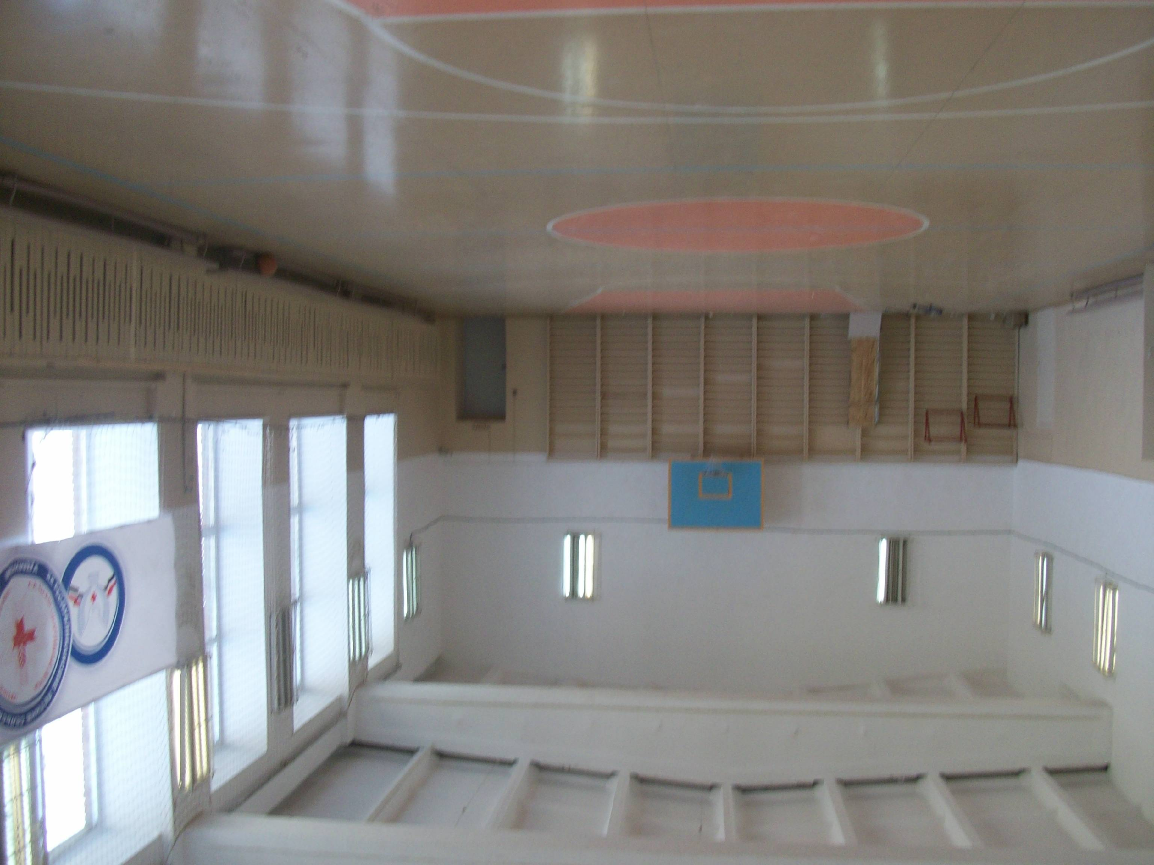
В новом учебном году мы частично начинаем на реализацию федерального государственного образовательного стандарта к структуре основной общеобразовательной программе, а именно приобретение необходимой методической литературы; обеспечению инновационного характера сферы дошкольного учреждения; обеспечение доступности качественного образования. Также необходимо уделить пристальное внимание приоритетному направлению НРК и провести ряд мероприятий по организации вариативных форм работы.

